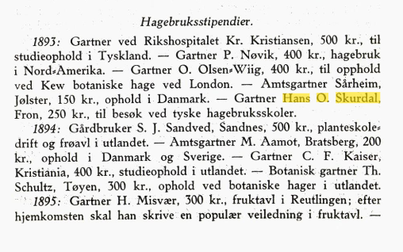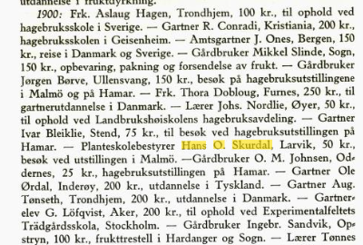
Det Kgl. Selskap for Norges Vel 1941 – side 536 og 538. Hans O. Skurdal fekk stipend på 250 kr i 1893 for å besøke tyske hagebruksskoler og 50 kr for å besøke utstilling i Malmø i 1900
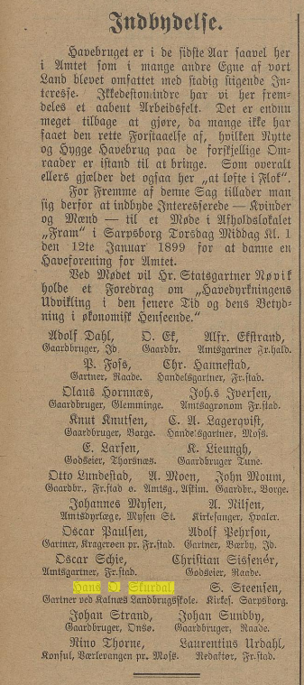
Innbydelse til møte i Avholdslokalet «Fram» i Sarpsborg 12.01.1899 for å danne en «Haveforening for Amtet». Hans O. Skurdal er gartner på Kaldnes Landbruksskole.
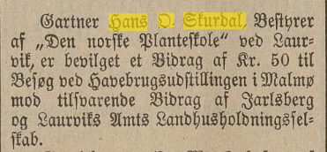
Landmandsposten 17. oktober 1900
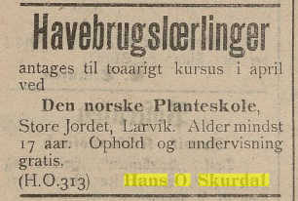
Breviksposten 14. mars 1903

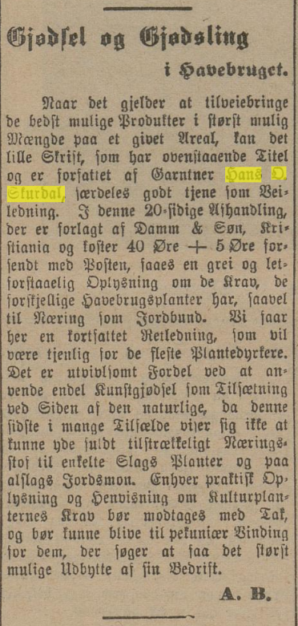
Aftenpostens Landbrugstidende 23. april 1904. Her anbefales gartner Hans O. Skurdal sin 20-siders avhandling «Gjødsel og Gjødsling i havebruget». Kan kjøpes hos forlaget Damm & Søn for 40 øre + 5 øre sendt med posten.

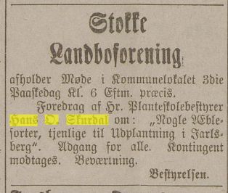
Tunsbergeren 14. april 1906
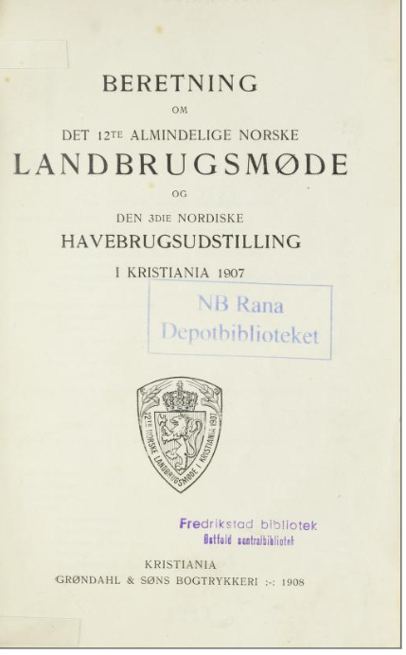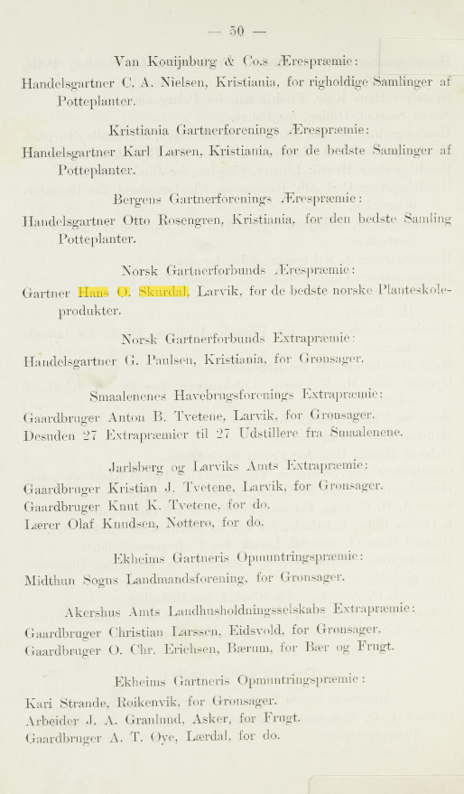
Gartner Hans O. Skurdal fekk Norges Gartnerforbunds ærespremie på utstilling i 1907

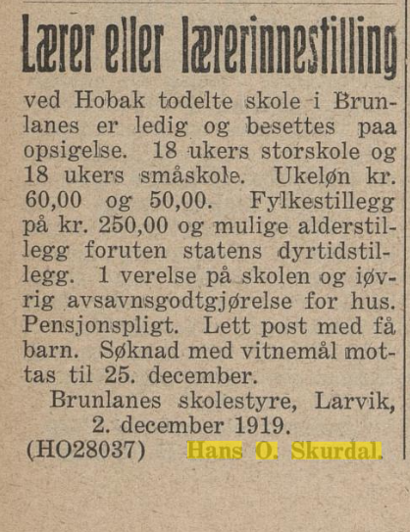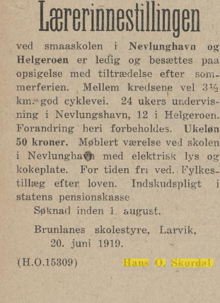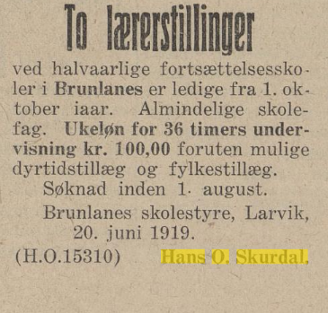
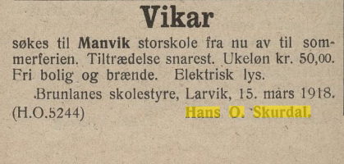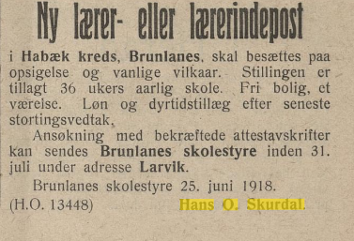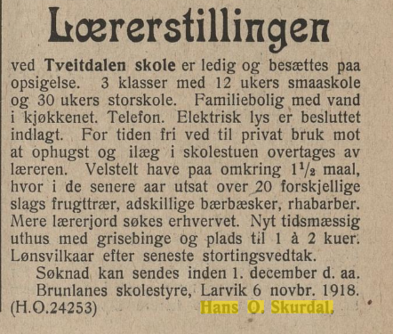
Norsk Skoletidende – 1918/1919

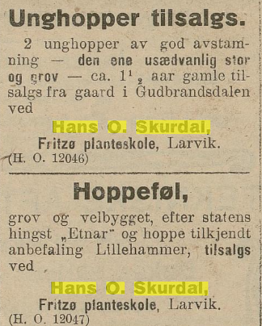
Gjengangeren (Hortens og Aasgaardstrands blad) 2. okt 1917
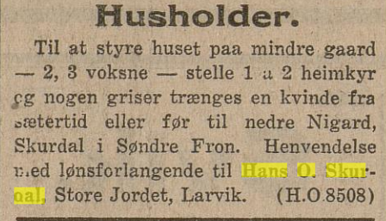
Nationen 20. april 1920

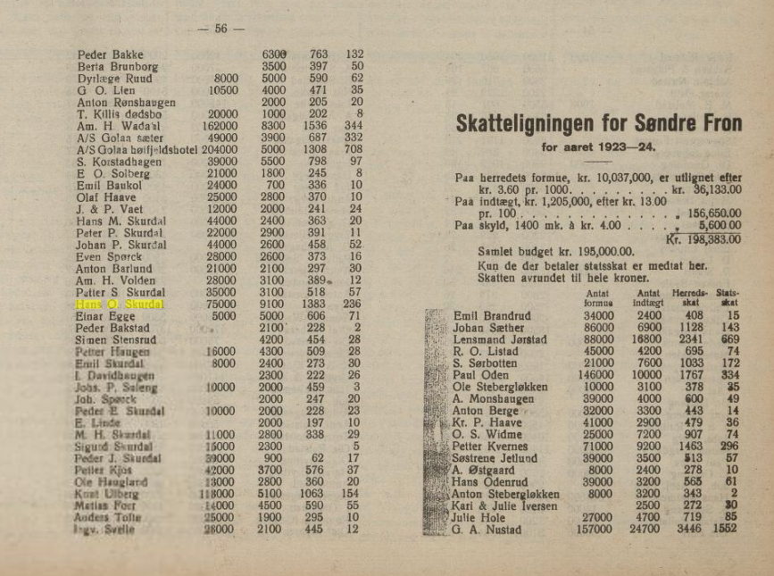
Lillehammer tilskuer 23. juli 1923
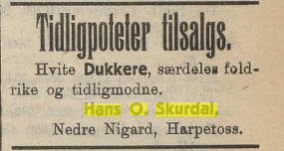
Laagen 7. september 1925

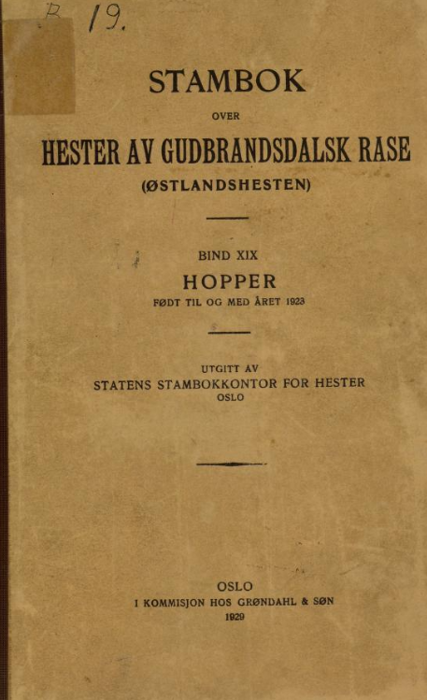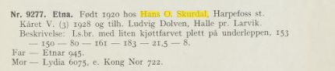
Premiehoppe Etna (premiedømt 1928) tilh Ludvik Dolven som er hos Hans O. Skurdal på Harpefoss

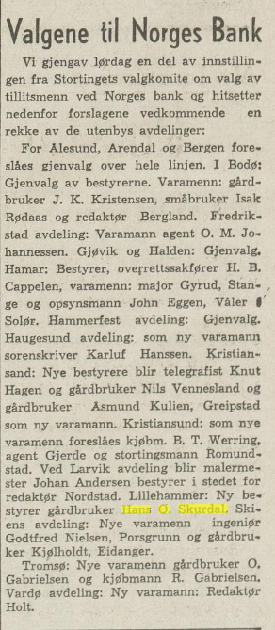
Arbeiderbladet 17. juni 1935

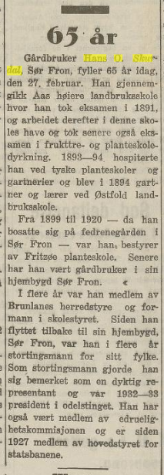
Østlandsposten 27. februar 1937

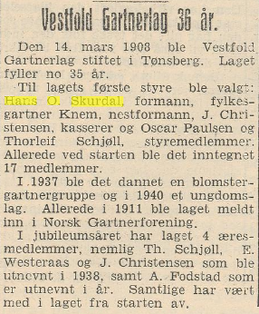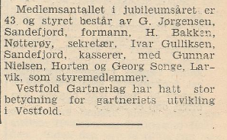
Gjengangeren 18. mars 1943

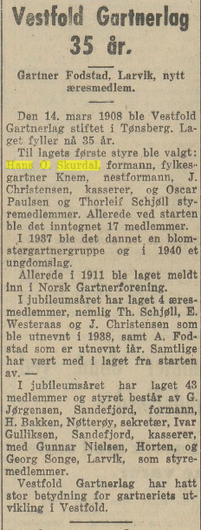
Østlandsposten 17. mars 1943
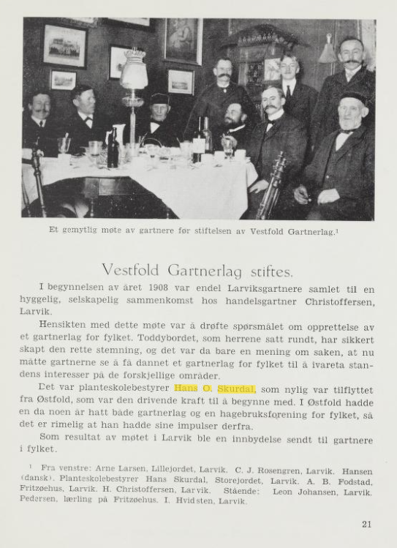
Vestfold Gartnerlag 1908 - 1958 jubileumsskrift side 21

